[Tanida Demo Builder v9.2.0.0 破解版 | 多媒体演示制作工具](http://www.ttrar.com/html/Tanida-Demo-Builder.html" \o "Tanida Demo Builder v9.2.0.0 破解版 | 多媒体演示制作工具" \t "_blank)

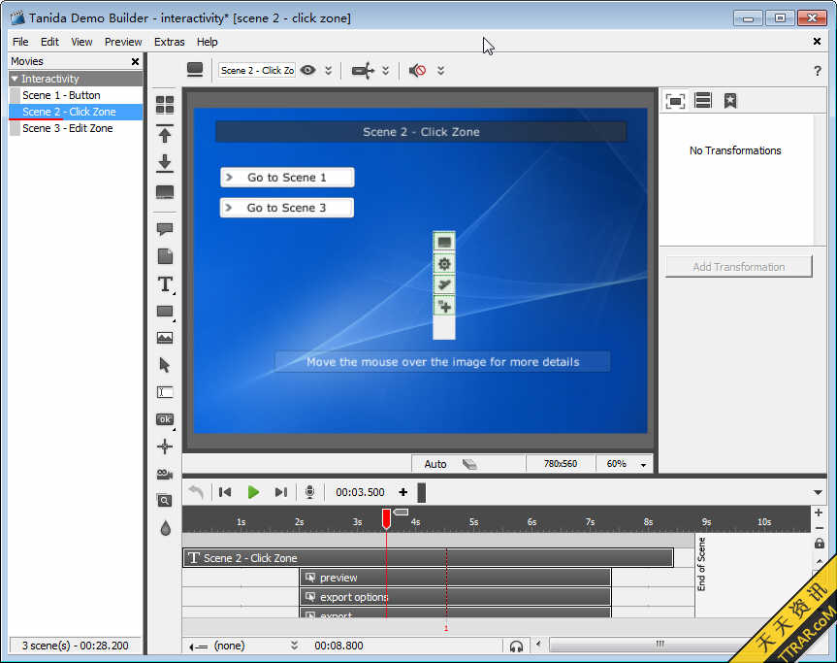

Tanida Demo Builder是一个用来创建交互式Flash影片，展示应用程序和系统如何运作的工具；Tanida Demo Builder允许用户截取目标应用程序的一系列的可编辑的屏幕截图，以制作Flash模拟和交互式演示；Demo Builder 给予用户组成影片的元素完全的控制权，方便地修改、编辑和更新；输出文件可以是 Flash (SWF) 或者可执行文件（EXE），而且 Demo Builder 可以通过内置的功能将输出文件以电子邮件方式发送，输出到磁盘或者上传到FTP；并且可以输出Flash文件为HTML格式。最终得到的是高质量的演示或 者教程，可以轻松的通过网络、光盘或者电子邮件共享，使企业、组织、和个人为软件或系统提供可视的软件帮助、使用指导甚至电子学习方式。  
  
Tanida Demo Builder 类似 Adobe Captivate ，但 Adobe Captivate 在使用过程中经常会出现死机或导入图片时间无限长的情况，而且 Adobe Captivate 的占用空间也大了许多。

一个好的Demo演示，可让老板对你刮目相看。Demo演示制作软件有很多，你可以使用专业的屏幕录制软件实现，但这些软件往往有一点是做得不足的，就是无法非常漂亮地突出你要强调的要点，但Tanida Demo Builder则不同。  
  
如果你用过Tanida Demo Builder，你可能不再会使用其他Demo制作软件。Tanida Demo Builder最优秀的地方是可以像高级视频编辑软件那样为演示添加多个轨道，这样你可以增加更多东西，比如增加一个Flash，增加一张图片，增加一个 突出显示的区域，增加按钮，增加对话框，增加图片，增加放大区域……  
  
似乎就这样说Tanida Demo Builder是最优秀的Demo制作工具显得不够，小编也觉得直接通过文字或者截图也无法体现它漂亮的效果。比如下面的截图，使用Tanida Demo Builder对一副图片的某区域进行放大强调，和添加对话气泡，就截图的效果来说就非常好看了，但如果你看到动态效果，你会觉得Tanida Demo Builder无与伦比。

来源： <<http://www.ttrar.com/html/Tanida-Demo-Builder.html>>